BBS為大學生必備的技能啊！！ 好好學吧

STEP 1
請先到 http://pcman.ptt.cc/products.html PCMAN 軟體
STEP 2
安奘好後執行，請在上方網址列輸入telnet://140.115.50.50 然後按ENTER，便會進入中央大學最大的BBS站 。
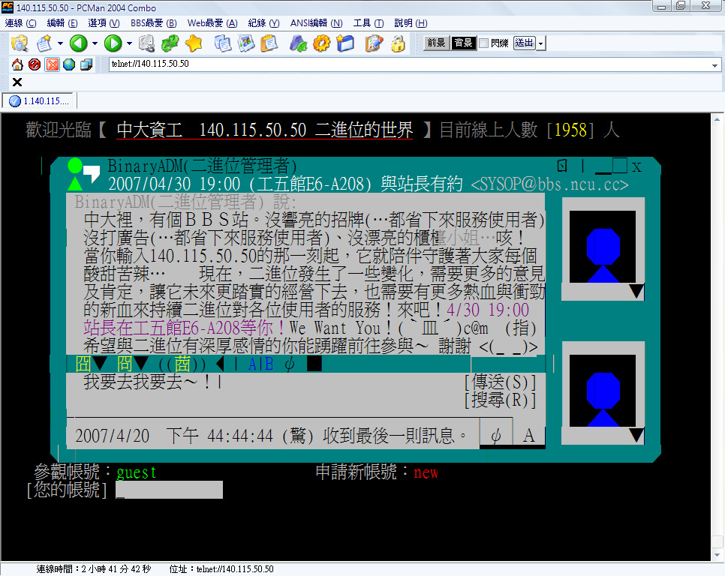

此時的你想必是抱著際期待又怕受傷害的心情吧！別怕，哥哥教你！繼續看下去吧

STEP 3
接下來就是要申請一個自己的帳號啦，請在『您的帳號』輸入 new，之後按 enter，下圖示接下來的畫面。
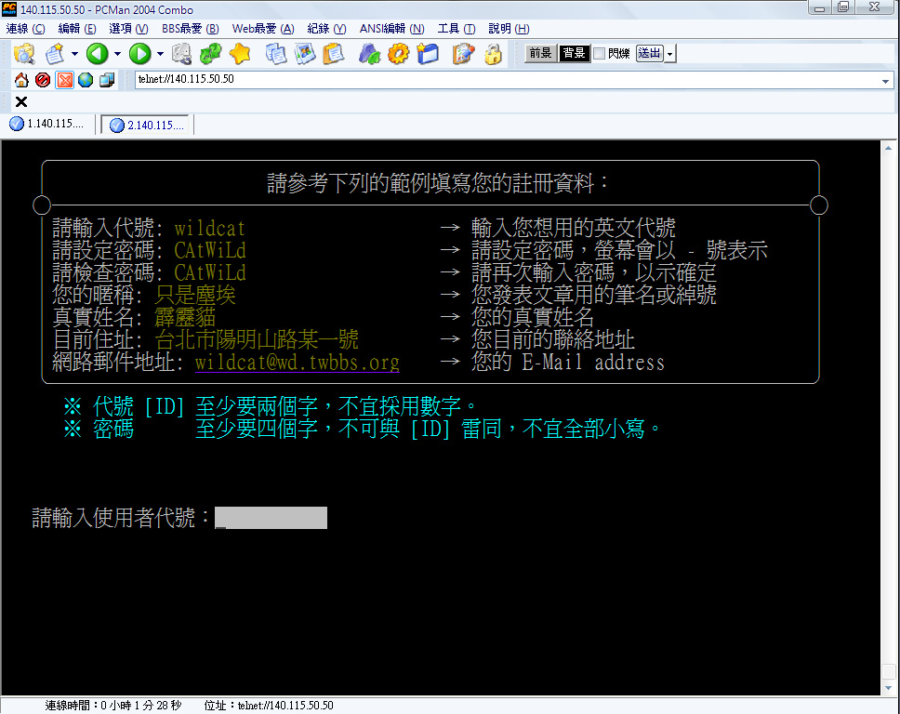

STEP 4
接下就為自己想一個酷炫的帳號並設定密碼吧！（輸入玩請按enter）
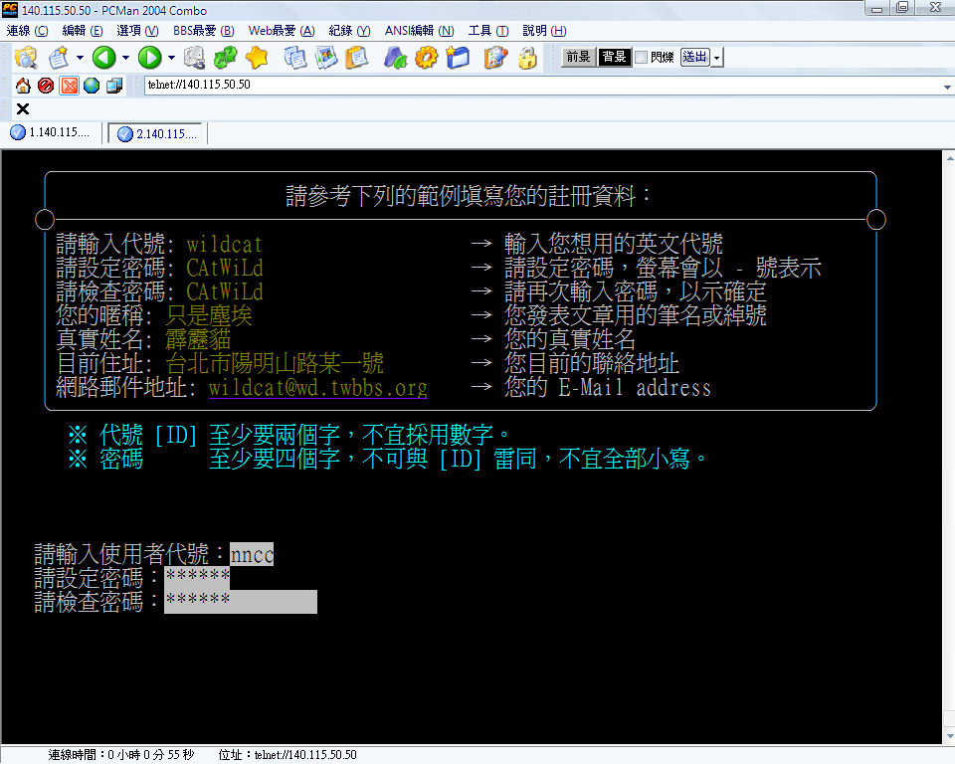

STEP 5
接下來還有一些資料要填，如下：
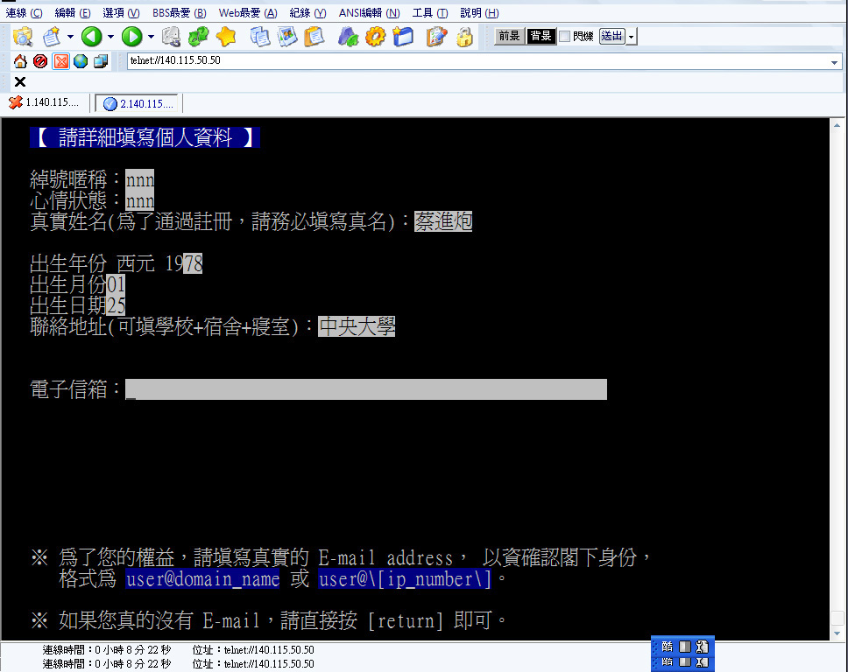

STEP 6
差不多完成啦！特別要注意的是BBS的操作模式都是以鍵盤來操作，所以先說明一下較基本的一些指令。
在瀏覽BBS上的文章，或是你想選擇看哪些項目時，都是按方向鍵的上下（↑↓）來選擇，
當你選定想要看的項目後，就可以按右（→）來進入，想要退出就是左（←），
然後像是在輸入一些例如個人資料時，輸入結束後是就是按Enter。
其實BBS並不困難，只要照著螢幕上的指示，問你想要做什麼事，
就照上面的敘述後面給的英文字母來輸入就好了。
其他想要發表文章就按Ctrl+p，文章打好結束想要送出請按Ctrl+x
STEP7
以下替大家整理了一些BBS好用熱鍵
1. Ctrl+Y 清除整行的意思，編輯文章還蠻好用的。〈但有部份站台無此功能〉
2. E 重新編輯文章
3. Ctrl+U 使用者名單
4. w （使用者名單或文章前面）丟對方水球
5. Ctrl+R 回對方水球
6. D 刪文章，不留下屍體（版主用）。
7. d 刪自己文章，留屍體。
8. N （使用者名單中）更改暱稱。
9. F （使用者名單中）更改故鄉。
10. Ctrl+T 〈文章模式中〉將文章標記「*」。
11. Ctrl+D 將被Ctrl+T中被標記之文章刪除，不留下屍體（版主用）。
12. T 修改文章標題。
13. X 推或虧這篇文章。
14. Q 查詢該文作者。
15. F 〈文章模式中〉轉寄文章至某信箱。
16. x 〈文章模式中〉轉錄文章至某看版。
17. a 〈文章模式中〉搜尋作者。
18. / 〈文章模式中〉搜尋標題。
19. u 〈文章模式中〉欸～很奧妙的功能，標題式閱讀！？。
20. f 〈文章模式中〉全文搜索。
21. CTRL+Z 〈什麼時候都好用〉求助。
22. v 設定所有文章 已讀／未讀。
23. z 〈看版中〉精華區。
24. q （使用者名單中）查詢該人。
25. a （使用者名單中）加該人好友。
26. s （使用者名單中）更改故鄉/好友狀態
27. f （使用者名單中）切換成好友模式
28. b （使用者名單且好友模式中）對好友廣播
29. CTRL+W 查詢英漢字典（剛剛發現的）
30. h 查詢版主。

